Лабораторная работа №12

ИЗМЕРЕНИЕ ПОКАЗАТЕЛЕЙ ПРЕЛОМЛЕНИЯ ЖИДКОСТЕЙ
МЕТОДОМ РЕФРАКТОМЕТРА

- Цель работы
Освоение метода измерения показателей преломления (рефракции) жидкостей с помощью рефрактометра по системе Аббе.
Ознакомление с основными приемами подготовки рефрактометра к измерениям. Изучение рефракции двухкомпонентных смесей и проверка формулы Лоренц-Лорентца.
Ознакомление со способом оценки поляризуемости молекул и их эффективного радиуса, способом количественного анализа двухкомпонентных смесей.

- Теоретическое введение к изучению закономерностей дисперсии света

  - Законы отражения и преломления электромагнитных (световых) волн
Рассмотрим случай, когда электромагнитная волна падает под произвольным углом на границу раздела двух сред.
Прежде всего необходимо составить выражение для электромагнитной волны, распространяющейся в произвольном направлении со скоростью $V_{1}$ (рис.1).
Пусть x,y,z текущие координаты точки на плоскости, нормаль $\vec{n}$ к которой совпадает по направлению с z' а радиус-вектор этой точки - $\vec{r}$. Если $\text{cos}α$, $\text{cos}β$, $\text{cos}γ$ - направляющие косинусы нормали $\vec{n}$, то для волны, распространяющейся вдоль выбранного направления z', получится выражение:

Рис.1. К выводу уравнения плоской
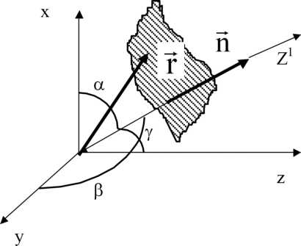
волны, распространяющейся вдоль
произвольного направления
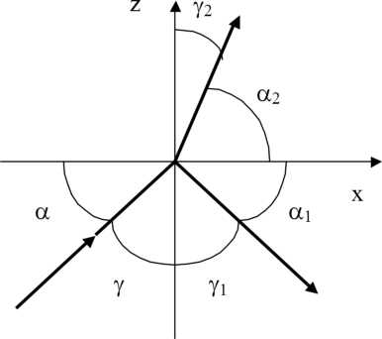

Рис. 2. К выводу законов отражения
и преломления электромагнтиных
волн
Теперь нетрудно составить выражения для падающей, отраженной и преломленной волн. По-прежнему границей раздела двух сред будем считать ху, удовлетворяющую условию z=0 . Будем считать также, что в падающей волне нормаль $\vec{n}$ лежит в плоскости zx (т.е. в плоскости рис. 2. $\text{cos}β=0$). Никаких ограничений на направление нормалей ${\vec{n}}_{1}$ (в отраженной волне) и ${\vec{n}}_{2}$ (в преломленной волне) не будем налагать. Примем скорость распространения электромагнитной волны во второй среде V₂. Тогда
$$E=\text{Re}E_{\text{00}}\text{exp}\left[iω\left(t−\frac{x\text{cos}α+z\text{cos}γ}{V_{1}}\right)\right]$$
$$E_{1}=\text{Re}E_{\text{01}}\text{exp}\left[{iω}_{1}\left(t−\frac{x\text{cos}α_{1}+y\text{cos}β_{1}+z\text{cos}γ_{1}}{V_{1}}\right)\right]$$
$$E_{2}=\text{Re}E_{\text{02}}\text{exp}\left[{iω}_{2}\left(t−\frac{x\text{cos}α_{2}+y\text{cos}β_{2}+z\text{cos}γ_{2}}{V_{2}}\right)\right]$$

При z=0 граничное условие - равенство тангенциальных составляющих напряженности электрического поля будет иметь вид
$$E_{τ}+E_{τ_{1}}=E_{τ_{2}}$$
Последнее должно выполняться в любой момент времени t и при любых координатах х,у. Иначе

$$\begin{aligned}E_{\text{00}τ}\text{exp}\left[iω\left(t−\frac{x\text{cos}α}{V_{2}}\right)\right]+E_{\text{01}τ}\text{exp}\left[{iω}_{1}\left(t−\frac{x\text{cos}α_{1}+y\text{cos}β_{1}}{V_{1}}\right)\right]= \\ E_{\text{02}τ}\text{exp}\left[{iω}_{2}\left(t−\frac{x\text{cos}α_{2}+y\text{cos}β_{2}}{V_{2}}\right)\right]\end{aligned}$$
Это тождество будет справедливо лишь при выполнении ряда условий:
- $ω=ω_{1}=ω_{2}$ (этот результат тривиален для линейных задач, которые мы рассматриваем).
- $\text{cos}β/{V_{1}}=\text{cos}{β_{2}}/{V_{2}}=0$. Полагая, что нормаль $\vec{n}$ к падающей волне $\vec{E}$ лежит в плоскости zx, мы приходим к выводу, что нормали к отраженной и преломленным волнам (${\vec{n}}_{1}$ и ${\vec{n}}_{2}$) также лежит в этой плоскости.
- $\text{cos}α/{V_{1}}=\text{cos}{α_{1}}/{V_{1}}=\text{cos}{α_{2}}/{V_{2}}$ Анализ этих соотношений удобнее всего в двух последовательных фазах:
  - $\text{cos}α=\text{cos}α_{1}$, и следовательно $α=α_{1}$ т.е. получен закон отражения электромагнитных (световых) волн - угол отражения волны равен углу падения $γ=γ_{1}$.
  - $\text{cos}α\text{/cos}α_{2}={V_{1}}/{V_{2}}$. Здесь, приняв во внимание, что $α+γ=π/2$ и $α_{2}+γ_{2}=π/2$ получим $\text{sin}γ\text{/sin}γ_{2}={v_{1}}/{v_{2}}$ закон преломления электромагнитных волн. Последнее выражение можно представить, в более привычном виде вспомнив, что $v_{1}=c/{n_{1}}$ и $v_{2}=c/{n_{2}}$. Тогда окончательно получим

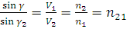 (1)
В оптике подобное соотношение обычно называют законом Снелли. Здесь $n_{1}$ и $n_{2}$ - абсолютные показатели преломления первой и второй среды, $n_{\text{21}}$ относительный показатель преломления второй среды по отношению к первой, а с- скорость распространения электромагнитных (световых) волн в вакууме.
Если свет распространяется в обратном направлении (т.е. падает под углом $γ_{2}$ из второй среды в первую), то падающий и преломленный лучи обмениваются местами (свойство обратимости световых лучей). В этом случае имеет место соотношение $n_{\text{21}}=1/{n_{\text{12}}}$.
При распространении света из среды оптически менее плотной в среду оптически более плотную значение отраженной световой энергии возрастает с увеличением угла падения. Значение же энергии преломленного луча при этом уменьшается.
Если же свет распространяется из среды оптически более плотной в среду оптически менее плотную (меньший абсолютный показатель преломления), то здесь доля отраженной световой энергии также возрастает с увеличением угла падения. Однако, начиная с некоторого угла падения$γ_{\text{пр}}$. Вся световая энергия луча отражается от границы раздела и свет не проходит из первой среды во вторую (явление полного внутреннего отражения).
Предельный угол полного внутреннего отражения $γ_{\text{пр}}$ можно определить (приняв во внимание $γ=π2$) и $n_{1}>n_{2}$ согласно (1) как
$\text{sin}γ_{\text{пр}}={n_{2}}/{n_{1}}$ (2)
  - Дисперсия света
Под дисперсией света понимают разложение белого света в спектр, происходящее при преломлении, дифракции или интерференции света. В более узком смысле дисперсией света называют зависимость фазовой скорости электромагнитной (световой) волны от ее частоты, или зависимость показателя преломления вещества от частоты (длины волны) света

$n=f(λ_{0})$ (3)
где $λ_{0}$ - длина световой волны в вакууме.
Для количественной характеристики зависимости показателя преломления данного вещества от длины волны вводят понятия средней и относительной дисперсии. Если, например, двум длинам волн $λ_{1}$ и $λ_{2}$ соответствуют значения показателей преломления $n_{1}$ и $n_{2}$, то средняя дисперсия вещества может быть представлена соотношением
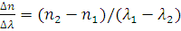 (4)
На практике за меру дисперсии принимают либо среднюю дисперсию $n_{p}−n_{c}$, либо относительную дисперсию

$(n_{F}−n_{c})/(n_{D}−1)$ (5)

где $(n_{F},n_{c}n_{D})$ - показатели преломления для фраунгоферовых спектральных линий F, С, D с длинами волн $λ_{F}=\text{486},1$ нм, $λ_{D}=\text{589},3$ нм. Гораздо реже употребляется величина, обратная относительной дисперсии, называемая коэффициентом дисперсии
ν= (6)
Для всех прозрачных бесцветных веществ значение функции (3) будет $({\text{dn}}/{dλ})<0$. Такой характер дисперсии называют нормальным. Если вещество поглощает, то в области поглощения и вблизи нее ход дисперсии обнаруживает аномалию $({\text{dn}}/{dλ})>0$.
Объяснение явлению дисперсии света может быть дано, например, с точки зрения взаимодействия электромагнитного поля световой волны с электрическими зарядами среды.
Под влиянием электрического поля световой волны диэлектрик (среда) поляризуется. Мера поляризации среды может быть оценена вектором $\vec{P}=\text{Ne \{}\vec{x}$, где N - число диполей в единице объема, $e\vec{x}$- электрический момент диполя. Известно, что значение вектора поляризации прямо пропорционально напряженности Е электрического поля световой волны $\vec{P}=εχ\vec{E}$, где $χ$-электрическая восприимчивость вещества связана с диэлектрической проницаемостью вещества соотношением $ε=1+χ$. Согласно теории Максвелла показатель преломления $n=\sqrt{\text{εμ}}$ (причем для большинства прозрачных тел можно принять $μ=1$). Тогда, с учетом сказанного, можно получить следующее выражение:
$n^{2}=1+({\text{Ne}}/{ε_{0}}E)x$ (7)
Размер смещения х можно найти, составив уравнение движения электрона, находящегося в атоме вещества, под воздействием электромагнитного поля световой волны. С этой целью рассмотрим силы, действующие на отдельный электрон:
- Вынуждающая сила со стороны электрического поля проходящей световой волны $f_{1}={\text{eE}}_{0}\text{sin}ωt$
- квазиупругая сила $f_{2}=−m_{0}ω_{0}^{2}x$ где $ω_{0}$ - собственная частота электрона, $m_{0}$ - масса его;
- сила трения, приводящая к затухающему характеру колебаний $f_{2}=−m_{0}β\overset{˙}{x}$, где $\overset{˙}{x}$- скорость движения электрона, $β$ - показатель затухания.
Уравнение движения электрона, с учетом перечисленных выше сил, примет вид
$m_{0}\overset{¨}{x}={\text{eE}}_{0}\text{sin}ωt−m_{0}ω_{0}^{2}x−m_{0}β\overset{˙}{x}$ (8)

Решением данного дифференциального уравнения будет выражение вида

$x=A_{0}\text{sin}(ωt+ϕ)$ (9)
где,
$A_{0}={{\text{eE}}_{0}}/{m_{0}}\sqrt{(ω_{0}^{2}−ω^{2})}+4β^{2}ω^{2}$ и $\text{tg}ϕ=−2{\text{βω}}/(ω_{0}^{2}−ω^{2})$ (10)

Если силы трения малы ($β→0$) тогда вместо (9) запишем

$x=\left[{{\text{eE}}_{0}}/{m_{0}}(ω_{0}^{2}−ω^{2})\right]\text{sin}ωt$ (11)

Подставив значение x из (11) в (7) окончательно получим

$n^{2}=1+\left[{{\text{Ne}}^{2}}/{ε_{0}}m_{0}(ω_{0}^{2}−ω^{2})\right]$ (12)

Анализ соотношения (12) представлен в форме графика $n=f(ω)$ на рис. 3. Здесь отрезки АВ и СД- представляют участки нормальной дисперсий. При $ω=ω_{0}$ показатель преломления не имеет определенного значения (пунктирная линия) из-за допущения об отсутствии сил трения $β=0$. Если же учесть затухание, то появится участок ВС, в пределах которого показатель преломления уменьшается с ростом частоты (аномальная дисперсия). Это проявляется в области резонансного поглощения (для частоты $ω$ близкой к $ω_{0}$). Уравнение (8) является неполным, ибо здесь нет учета действия соседних молекул и диполей. Если же учесть этот фактор, то, как показали Лоренц и Лорентц, будет справедлива, в случае неассоциированых жидкостей с неполярными молекулами, следующая зависимость для показателя преломления

$(n^{2}−1)/(n^{2}+2)=(4π/3)Nα$
и $[(n^{2}−1)/(n^{2}+2)]M/ρ=(4π/3)Nα$ (13)

где: N - число частиц в единице объема, $α$ - поляризуемость молекул, п - показатель преломления, N₀- число Авогадро, $ρ$ - плотность вещества, $μ$ - молярная масса. Выражение (13) по существу, является знакомой по разделу “Электричество” курса общей физики формулой Клаузиуса-Мосотти (стоит лишь перейти от п к $ε$, согласно их связи $n\sqrt{ε}$, характеризующей электронную поляризацию плотных диэлектриков).
Величина $[(n^{2}−1)/(n^{2}+2)]M/ρ=R$ носит название молекулярной рефракции. Для растворов, в частности, имеет место правило аддитивности молекулярных рефракций (рефракция раствора слагается из рефракций компонентов $R=\sum_{k}{c_{k}R_{k}}$ , где с_{к} -концентрация к-той компоненты в молярных долях).
Если имеется, например, равномерная смесь двух компонентов с числом молекул в единице объема $N_{1}$ и N₂, то формула (13) приобретает вид

$(n^{2}−1)(n^{2}+2)=(4π/3)(N_{1}α_{1}+N_{2}α_{2})$ (14)

Здесь: п- показатель преломления смеси , $N_{1}=(\frac{ρ_{1}}{M_{1}})N_{0}$,
$ρ_{1}=\frac{M_{1}}{(V_{1}+V_{2})}$, $N_{2}=(ρ_{2}M_{2})N_{0}$, $ρ_{2}=\frac{M_{2}}{(V_{1}+V_{2})}$, где $V_{1}$ - объем первой компоненты, V₂ - объем второй компоненты.
Обозначим плотности чистых компонент через $ρ_{\text{01}}=\left(\frac{M_{1}}{V_{1}}\right)$ и $ρ_{\text{02}}=\left(\frac{M_{2}}{V_{2}}\right)$, а объемную плотность - $δ=[{V_{1}}/(V_{1}+V_{2})]$ Тогда (14) можно будет представить соотношением
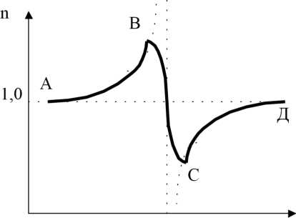
$\frac{n^{2}−\text{14}π}{n^{2}+\text{23}}N_{0}α_{1}\frac{ρ_{\text{01}}}{M_{1}}δ+\frac{4π}{3}N_{0}α_{2}\frac{ρ_{\text{02}}}{M_{2}}(1−δ)=\frac{n_{2}^{2}−1}{n_{2}^{2}+2}+\left[\frac{4π}{3}N_{0}α\frac{ρ_{\text{01}}}{M_{1}}−\frac{n_{2}^{2}−1}{n_{2}^{2}+2}\right]δ$ (15)

Или окончательно
$\frac{n_{2}^{2}−1}{n_{2}^{2}+2}=\frac{n_{2}^{2}−1}{n_{2}^{2}+2}+\left[\frac{n_{1}^{2}−1}{n_{1}^{2}+2}+\frac{n_{2}^{2}−1}{n_{2}^{2}+2}\right]δ$ (16)

Рис. 3. Вид дисперсии вблизи одиночной

полосы поглощения с частотой

2.3. Определение показателей преломления

Существующие способы определения показателей преломления газообразных, жидких и твердых тел можно свести к следующим трем методам.
Первый метод используется для определения показателей преломления материала, из которого изготовлена призма, путем измерения наименьшего угла отклонения луча ею. Измерения обычно проводятся с помощью спектрометров (гониометр-спектрометров).
Второй метод основан на явлении полного внутреннего отражения путем наблюдения предельных лучей преломления при прохождении светом границы раздела двух сред с различными показателями преломления. Приборы, в основе которых лежит данный метод, называют рефрактометрами.
Третий метод основан на сравнении оптической плотности исследуемого вещества с эталонным. Это осуществляется путем определения разности хода когерентных лучей при распространении в средах с различными показателями преломления. Приборы, использующие этот метод, называют интерферометрами (интерферометрический рефрактометр).
В настоящей работе мы подробно рассмотрим лишь второй из отмеченных методов. Как уже упоминалось, измерения по этому методу ведутся с помощью рефрактометров. Наибольшее распространение среди них получили приборы системы Аббе рефрактометры типа PJI, РПЛ-3, ИРФ-22 и др.
Основной частью прибора является сложная призма, состоящая из двух прямоугольных призм с показателями преломления стекла больше 1,700. Верхняя призма осветительная (гипотенузная грань имеет матовую поверхность для рассеивания лучей). Нижняя призма- измерительная (рис. 4. слева).
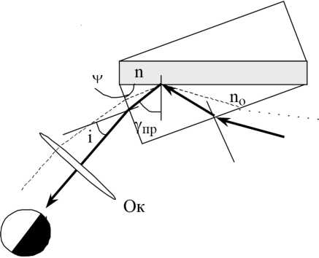
Луч света, рассеянный поверхностью гипотенузной грани осветительной призмы, проходит тонкий плоскопараллельный слой исследуемой жидкости с показателем преломления п и падает на диагональную грань нижней (измерительной) призмы под всевозможными углами в пределах от 0° до 90°.
Скользящий пучок света (угол падения которого равен 90°), преломляясь на гипотенузной грани измерительной призмы, пойдет в последней под предельным углом преломления $γ_{\text{пр}}$ и выйдет из нее под углом i. Этот угол i будет минимальным для всех остальных лучей рассеянного пучка. Поэтому в поле зрения окуляра О_{к} зрительной трубы будет наблюдаться четкая граница раздела светлого и темного поля (сверху темное поле, внизу- светлое). Если первичный пучок света направить снизу на большой катет измерительной призмы (рис. 4. справа), то не трудно убедиться, что положение темного и светлого полей в окуляре поменяется местами (сверху будет светлое поле, внизу- темное).
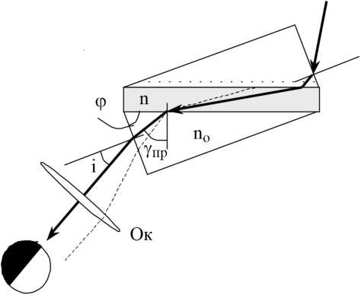
Рис. 4. Ход лучей в призмах при использовании методов:скользящего луча (слева), полного внутреннего отражения (справа).
Зная показатель преломления измерительной призмы п₀ и ее геометрию легко определить (с учетом закона преломления) аналитическую формулу связи показателя преломления исследуемой жидкости п с известными параметрами
$n=\text{sin}ϕ\sqrt{n_{0}^{2}−{\text{sin}}^{2}i}−\text{cos}ϕ\text{sin}i$ (17)
Эта формула лежит в основе конструирования рефрактометров и градуировки их отсчетных шкал.
- Устройство рефрактометров РПЛ-3, PJI И ИРФ-22

Оптические схемы приборов приведены на рис. 10.5 (вверху для рефрактометров РПЛ-3 и РЛ, а внизу - ИРФ-22).
Основными частями рефрактометров являются: измерительная головка (осветительная и измерительная призмы 2 и 3), компенсатор 4 и зрительная труба (детали 5,6,7,8 и 9).
От осветителя 1 (или зеркала для рефрактометра РЛ и ИРФ-22) луч света направляется на двойную призму, между диагональными плоскостями которой находится тонкий слой жидкого исследуемого вещества. Далее луч проходит дисперсионный компенсатор 4, объектив зрительной трубы 5, призму 6, сетку 7 с визирными линиями (три черточки для РПЛ-3 и РЛ, перекрестие -линию для ИРФ-22), шкалу 8 и через окуляр 9 попадает в глаз наблюдателя.
Дисперсионный компенсатор предназначен для устранения спектральной окраски границы светотени. Составными частями компенсатора являются призмы Амичи (призма прямого видения, пропускающая желтые лучи с $λ_{D}$⁼589,3 нм без отклонения). Две компенсирующие призмы в рефрактометре ИРФ-22 образуют оптическую систему с переменной дисперсией. Правильное положение компенсатора подбирается поворотом призм вокруг направления луча.
Визирная линия сетки совмещается с границей светотени и по шкале производится отсчет показателя преломления.
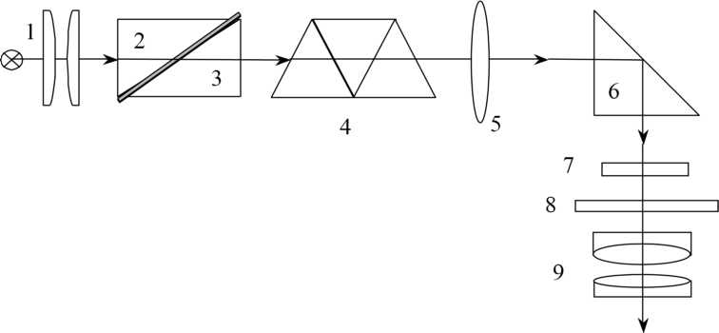
призма, 4- дисперсионный компенсатор, 5- объектив зрительной трубы, 6- поворотная призма, 7- сетка с визирными линиями, 8- шкала значений показателей преломления, 9- окуляр зрительной трубы, 10- зеркало подсветки шкалы, 11,13 и 14- система поворотных призм, 12- микрообъектив фкусировки шкалы 8 на сетку с визирными линиями 7, 15- защитное стекло.
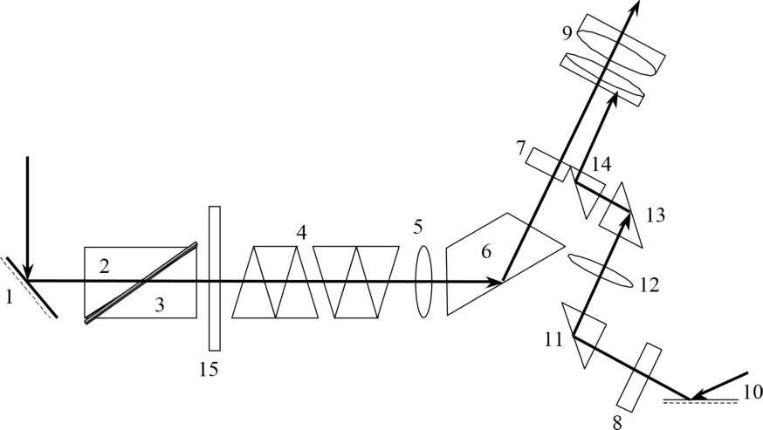
Рис. 10.5. Принципиальные схемы хода лучей в рефрактометрах РПЛ-3, PJI и ИРФ-22 ( верх- РПЛ, PJI, низ- ИРФ-22 ):
1. осветитель (зеркало), 2- осветительная призма, 3- измерительная

Совмещение визира с границей раздела светлого и темного поля осуществляется двояко:
- поворотом зрительной трубы (совместно с компенсатором) вокруг оси, перпендикулярной к плоскости чертежа на выходе луча из измерительной призмы (для рефрактометров РПЛ-3 и РЛ);
- поворотом измерительной головки совместно со шкалой прибора относительно той же оси (для рефрактометра ИРФ-22).
В рефрактометре ИРФ-22 (рис. 5.) шкала 8 подсвечивается зеркалом 10 и проектируется в фокальную плоскость окуляра 9 посредством микрообъектива 12 через систему призм 11,13 и 14.
Измерительная головка рефрактометров выполняется в виде двух камер с осветительной и измерительной призмами. Камеры шарнирно соединены между собой (верхняя камера может приоткрываться относительной нижней) и имеют внутренние каналы с наружными штуцерами для подвода и отвода термостатирующей жидкости. Есть также штуцер крепления термометра для оценки температуры исследуемой жидкости. Кроме того, обе камеры головки имеют окна для направления в них пучков света.
В случае бесцветных и слабо окрашенных жидкостей свет посылают на верхнюю (осветительную) призму. При измерениях же показателей преломления интенсивно окрашенных жидкостей, сильно поглощающих свет, пользуются окном нижней (измерительной) призмы.
В рефрактометрах РПЛ-2 и РЛ правее шкалы с показателями преломления имеется вторая шкала со значениями концентрации сахара в процентах. Естественно, это часть общей шкалы может использоваться только при работе с растворами сахара.

1- основание, 2- колонка, 3- корпус прибора, 4- шкала дисперсионного компенсатора, 5- винт для поворота компенсатора, 6- нижняя камера с измерительной призмой, 7- осветитель с красным светофильтром (или зеркало для рефрактометра РЛ), 8- верхняя камера с осветительной призмой, 9- шкала прибора, 10- рукоятка, предназначенная для совмещения визирной линии сетки с границей светотени (перемещение вверх-вниз), 11 - окуляр.
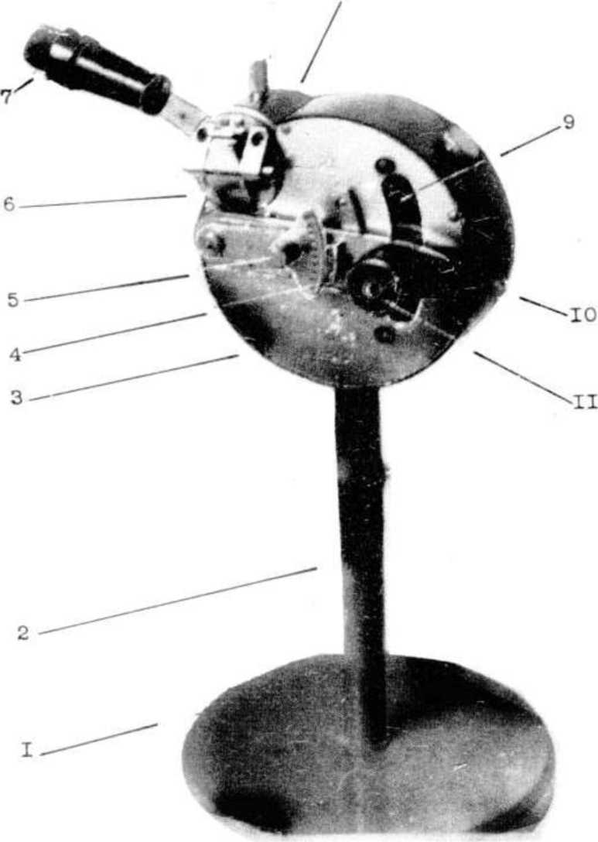
Рис. 6. Общий вид рефрактометра РПЛ-3 (PJI):
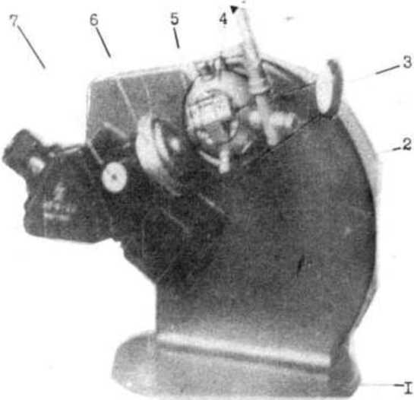
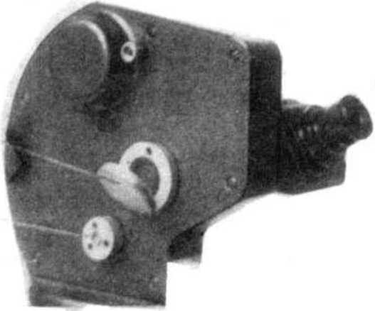
1-основание прибора, 2- корпус прибора, 3- зеркало подсветки исследуемого вещества , 4- камера с осветительной призмой, 5- камера с измерительной призмой, 6- шкала для оценки средней дисперсии вещества, 7- маховичок для вращения призм дисперсионного компенсатора, 8- окуляр зрительной трубы прибора, 9- зеркало подсветки шкалы показателя преломления, 10- маховичок, поворотом которого наклоняют измерительную головку для совмещения границ раздела светотени с перекрестием сетки.
Рис. 7. Общий вид рефрактометра ИРФ-22:

Пределы измерения показателя преломления n_{D} от 1,3000 до 1,5400 (для рефрактометров РПЛ-3, PJI) и 1,7000 (для ИРФ-22).
Допустимая погрешность по шкале показателей преломления n_{D} при многократных измерениях $±2×{\text{10}}^{−4}$.

- Рабочее задание и методика эксперимента

  - Ознакомьтесь с устройством и принципом действия рефрактометра РПЛ-3 (ИРФ-22).
  - Проверьте установку на нуль-пункт рефрактометра.
С этой целью открывают верхнюю камеру измерительной головки. Промывают плоскости верхней и нижней камеры дистиллированной водой и удаляют следы жидкости, прикладывая к поверхности призм фильтровальную бумагу (поверхности призм не тереть!).
Наносят капельницей (оплавленной стеклянной палочкой) одну - две капля дистиллированной воды на плоскость измерительной призмы и закрывают верхнюю камеру измерительной головки.
Рукоятку РПЛ-3 с окуляром опускают в нижнее положение и перемещают до тех пор, пока в поле зрения не появится граница светотени. Того же эффекта достигают в случае ИРФ-22 поворотом соответствующего маховичка 10 (рис.7).
При наблюдении за полем зрения венчик диоприйной наводки окуляра следует вращать до появления в поле зрения резкого изображения делений шкалы и визирных линий сетки.
Смещая осветитель вверх и вниз (изменяя ориентацию зеркала) перед входным окном прибора, добиваются наиболее контрастной освещенности поля зрения, а поворотом сектора со шкалой 4 рис. 6. (маховичка 7 рис. 7.) вращают призмы дисперсионного компенсатора и этим устраняют окраску границы светотени.
Совмещают визирную линию сетки с границей светотени и производят отсчет по шкале. При правильной установке прибора на нуль - пункт граница светотени при 20° С должна быть совмещена с делением n_{D} = 1,33299 шкалы показателей преломления.
В случае отклонения показаний от этого значения разницу следует учитывать при всех последующих измерениях.
  - Измерьте показатели преломления ряда двухкомпонентных различной концентрации и однокомпонентных жидкостей. Методика измерения аналогична П. 10.4.2.
  - Используя измерения показателя преломления для однокомпонентных жидкостей П. 10.4.3, вычислите поляризуемость а и
эффективные градусы молекул г = 1]а согласно формуле (10.13).
  - Проверьте формулу Лоренц-Лорентца (10.15). Проверку производите численно и графически (w—1 )/(и~ + 2)[=/(<?) , пользуясь данными измерений П.10.4.3.
  - Измерьте показатель преломления для двухкомпонентного раствора с неизвестной концентрацией. Определите значение концентрации согласно графику П. 10.4.5.
  - Оцените точность измерений показателя преломления для двух возможных способов освещения исследуемого слоя жидкости - через верхнее и нижнее окна измерительной головки прибора.

- Вопросы для самопроверки

  - Что называется абсолютным и относительным показателем преломления?
  - В чем заключается явление полного внутреннего отражения?
  - Объясните принцип действия рефрактометра по Аббе (образование определенной границы светлого и темного поля).
  - Объясните необходимость и принцип действия дисперсионного компенсатора в рефрактометре.
  - Что понимают под удельной, атомной и молекулярной рефракцией?

- Литература

  - Ландсберг Г.С. Оптика. -М.: Наука, 1976.
  - Шишловский. А.А. Прикладная физическая оптика. -М.: 1961.
  - Физический практикум. Электричество и оптика, под. ред. В.И. Ивероновой. -М.: Наука, 1968.
  - Калитеевский Н.И.. Волновая оптика. -М: Наука.

